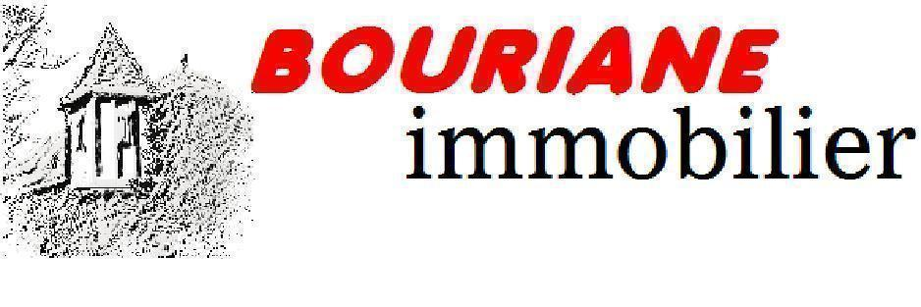 | 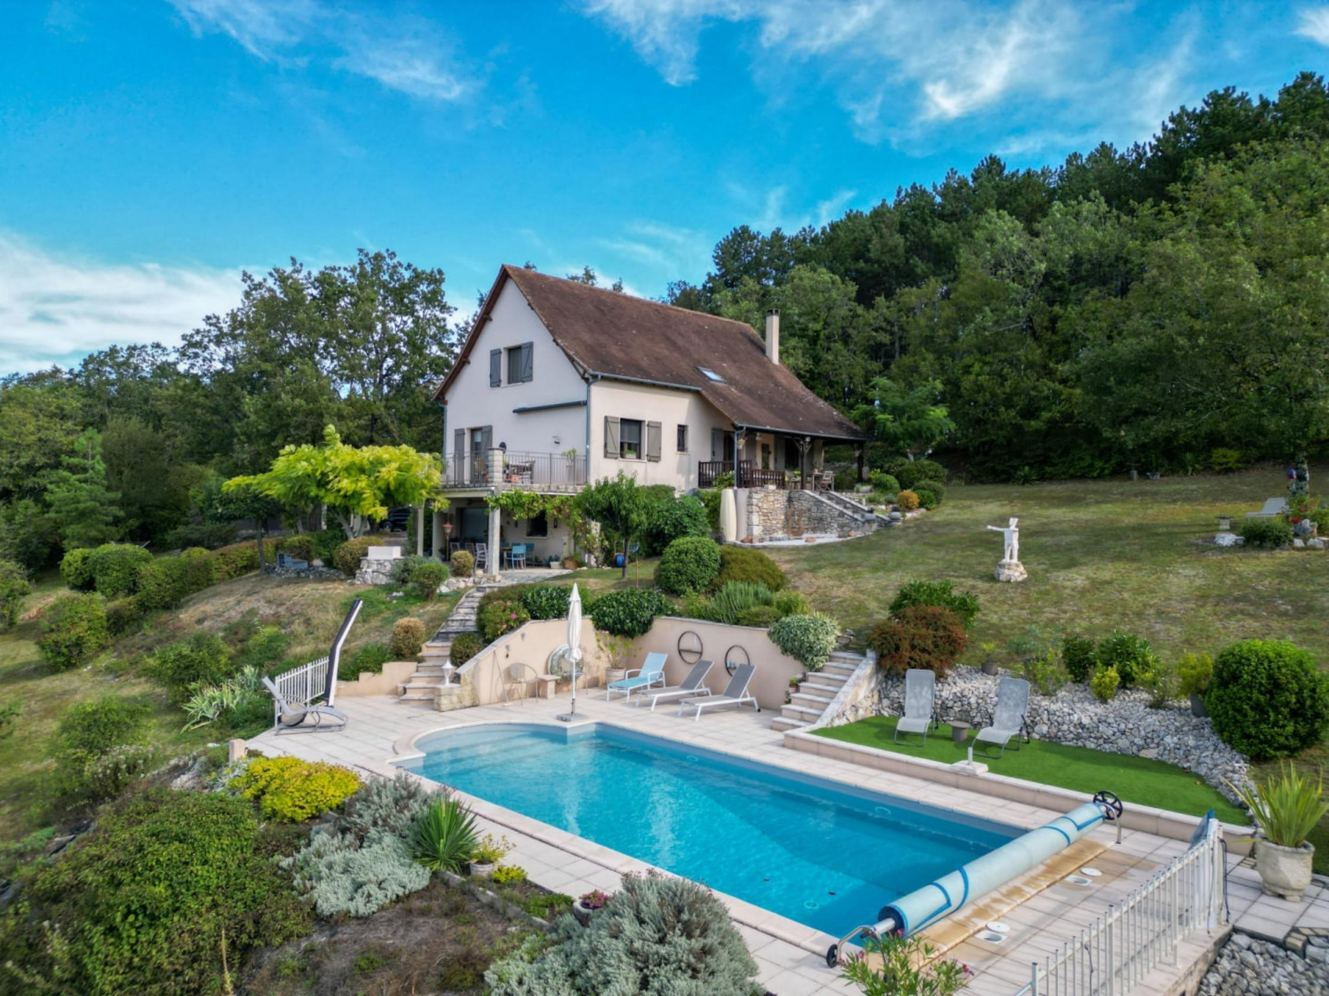

Monsieur et Madame ADRIANUS ET FEMMIGJE VAN HULST

185 chemin du Chalet
46300 LE VIGAN

AVENANT AU MANDAT EXCLUSIF
Dossier : GD1999, mandat : 2 050 du 27/09/2023

Les parties ont signé le mandat de vente n° 2 050 le 27/09/2023, inscrit au registre des mandats de l'agence.

Aux termes de ce mandat, chaque partie s'est engagée à informer l'autre partie de tout élément pouvant modifier les conditions de vente, notamment en matière de prix.

Il est convenu que le prix net vendeur du bien : Maison Contemporaine avec piscine sur 10 000 m², situé 46300 LE VIGAN, 185 chemin du Chalet , est à compter de ce jour de 400 000 € ( quatre cents mille euros).

En conséquence, la rémunération du mandataire est portée à 5 % TTC (TVA comprise 20 %)

Toutes les autres clauses et conditions du mandat restent inchangées.
Fait en 2 exemplaires au cabinet du mandataire.

A Gourdon, le 13 décembre 2023

LE MANDANT LE MANDATAIRE - Clarisse BOUSSAC
‘’ bon pour avenant au mandat’’ ‘’avenant au mandat accepté’’

